**XY674** *Scheda creata il 21 maggio 2024*

**Descrizione storico-bibliografica**

\***Bollettino parrocchiale** : Sommariva Perno. - Alba : Tipografia Monastero Suore Domenicane, [2006]. – 1 volume : ill. ; 35 cm. ((Irregolare. - Descrizione basata su: n. 4 (Ottobre 2006). - TO01755070

\***Bollettino parrocchiale** : Caravino. - Montalto Dora : Tipografia Gianotti, [2007]. – 1 volume : ill. ; 24 cm. ((Periodicità irregolare. - Descrizione basata su: Luglio 2007. - TO01767264

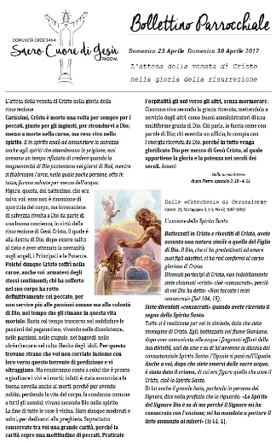\***Bollettino parrocchiale** / Comunità cristiana Sacro Cuore di Gesù, Padova. – [Padova : s.n., 2017]- . – Testi elettronici (File PDF). ((Settimanale. – Descrizione basata su: 23-30 aprile 2017

Autore: Parrocchia Sacro Cuore di Gesù <Padova>

Soggetto: Parrocchia Sacro Cuore di Gesù <Padova> - Periodici

**Volumi disponibili in rete** [2017-](https://www.parrocchiadelsacrocuore.org/index.php/archivio-bollettini-setttimanali?limitstart=0)